**终审意见：**文章修改后有提高，但还有些问题。请作者根据批注修改所有类似问题；参考文献不能有任何格式问题；要对照投稿须知等本刊网上的所有文件，仔细校对文稿（文字准确，数据和统计可回溯核对）；仔细精炼文字，请压缩300-500字；补齐作者单位和项目资助等信息，按照发表样式提交干净的版本。结论：如果没有上述问题，可以考虑发表；若有问题，则继续退改（有格式问题或错字也会被退稿）。

**回应：**感谢专家的宝贵建议！

我们对论文的格式参照《心理技术与应用》期刊官网文件进行了修改，对文稿的文字、数据和统计结果进行了核对，并对文稿进行了精炼（压缩了300字）。我们补齐了作者的单位信息。

**文中批注内容：**1. 要加上标题 1 问题提出；2. 要对照本刊文章的发表样式修改所有标题、标题序号等；3. 社交网站使用强度量表的拟合问题，以及其他量表的卡方除自由度指标差的问题；4. 凡是差异、相关之类，都要说清楚方向。全文核对这类情况；5. 统计符号斜体；6. 文字大小要合适，图框可缩小。要美观精致。修改所有图；7. 其他格式问题

**回应:**感谢专家宝贵的意见！

1. 我们对文章的标题进行了添加和修改，并添加“结论”部分。2. 我们对文章标题的序号也进行了修改。3. 关于社交网站使用强度量表和其他量表拟合问题，具体补充如下：“根据修正指数，逐步添加四项误差相关后，验证性因子分析的拟合指数可达到拟合较好的范围：χ2/*df*=5.54，RMSEA=0.067，CFI=0.99，SRMR=0.015。表明量表可能存在多维结构或高阶结构，但考虑到本研究仅采用量表总分作为测量指标，对本量表的维度结构不做深入讨论”。此外，由于本研究使用的所有量表都为单维结构，均以总分为参照指标，而且样本量较大，全国28个省区不同类型院校共1014名大学生在线参加测验，这都可能导致了模型中方差要比同类研究中的偏大，因而χ2/*df*和RMSEA指标偏大。例如：在孔莲等人的研究中（2021），社交网站（微信）使用强度量表得分均值为3.75，标准差为0.79，而在我们的研究中，对社交网站使用量表进行项目均值计分后得到均值为3.74，标准差为0.89；同样，在孔莲等人的研究中（2021），自尊量表项目均值计分后得到均值为3.00，标准差为0.41，而在我们的研究中，自尊项目均值计分后的均值为2.86，标准差为0.45；在刘智强等人（2014）的研究中，也使用了创新自我效能感量表，在该研究中创新自我效能感得分均值为4.558，标准差为0.813，我们对本研究的创新自我效能感问卷进行项目均值计分后得到均值为4.84，标准差为1.17；在张振刚等人的研究中（2016）,创新行为量表项目均值计分后得到均值为3.43，标准差为0.586，而在我们的研究中，对该文件进行项目均值计分后，得到均值为3.50，标准差为0.74。4. 我们对差异和相关的方向都进行了解释，具体修改如下“此外，单因素方差分析结果表明，大学生的创新行为与其所属户口类别（城镇或农村）不具有统计意义上的相关；大学生性别为男性的创新行为得分要显著高于女性， *F*(1，1012)=14.23，*p*<0.001，η2=0.01；办学性质为公办高校的学生的创新行为得分要显著高于民办高校的学生，*F*(1，1012)=7.93，*p*=0.005，η2=0.01；创新行为与年级存在显著相关，*F*(3，1010)=4.12，*p*=0.006，η2=0.01，其中大四学生的创新行为得分高于其他年级，大一学生的创新行为得分最低。”

自尊均值：2.86，标准差：0.45；创新自我效能感均值：4.84，标准差：1.17；创新行为均值：3.50，标准差：0.74



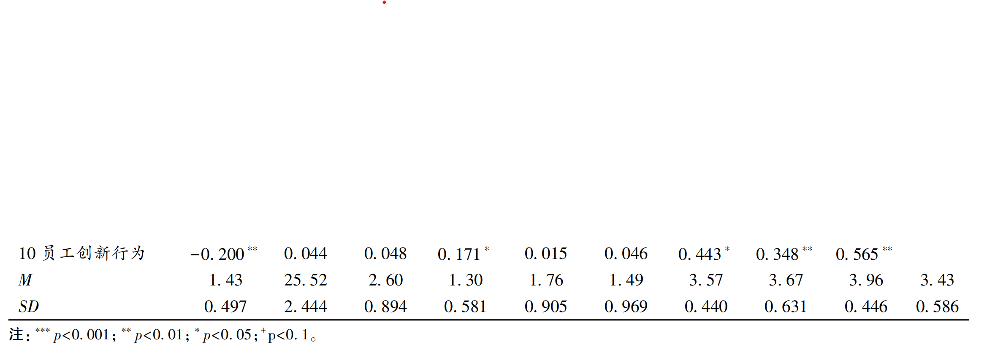

5. 我们对相关的统计符号设置为斜体

6. 我们对路径图进行了修改，所用的框可以修改。提高了简单斜率图的分辨率和清晰度。

7． 我们对文章中其他格式问题逐一进行了修改

**外审专家复审意见：**本文经过修改以后，文章有大的提升，但还存在一些问题，如H1中“社交网站使用强度”与H2中的“社交网站使用”并非一个概念；作者在对创新自我效能感的中介作用假设阐述时，并未涉及“创新”而仅仅是描述了“自我效能感”的作用。建议作者做相应修改和补充。

**回应：**感谢专家宝贵的意见！

诚如外审专家所言，我们对H2中的表述进行了修改，已经改为“社交网站使用强度”；在对创新自我效能感的中介作用假设阐述时，我们增加了“创新自我效能感”对“创新行为”的作用，补充了相关研究。具体修改如下：

“创新自我效能感指个体对自身创新行为产生的能力和信心的评估(Tierney & Farmer, 2002)，对创新行为产生有着关键作用。社会交换理论(Social Exchange Theory )认为，个体在使用社交网站时通常会为他人提供信息支持（如点赞、评论等），也会收到他人信息或情感的支持，在这种互动中个体会对自己产生认同和自信(方臻等, 2019)，从而使得创新自我效能感得到提高。此外，个体获得在线社会支持越多，其对自身创新能力和创新性成果的信念越坚定(陈斯允, 骆紫薇, 2017)。同时，有研究发现，创新自我效能感高的个体会在得到更多正面积极的评价，这对于推动个体创新行为产生具有重要作用(高鹏等, 2016)，先前研究表明，创新自我效能感能够正向预测个体创新行为(王楠等, 2016)。基于此，本研究提出假设2：大学生的创新自我效能感在其社交网站使用强度与创新行为的关系中起到中介作用。”

# 参考文献

刘智强, 葛靓, 潘欣, 刘芬.（2014）.可变薪酬支付力度、地位竞争动机与员工创新行为研究，*管理学报*, 11(10),1460-1468.

张振刚, 余传鹏,李云健. (2016). 主动性人格、知识分享与员工创新行为关系研究. *管理评论,* *28*(4), 123-133.

孔莲, 崔馨月, 田录梅. (2021).微信使用强度与大学生自尊之间的关系:上行社会比较和好友亲密度的作用. 心理发展与教育, 2021, 37(4): 576-583.